

新闻媒体背景材料-媒体资料：

安捷伦的质谱仪产品
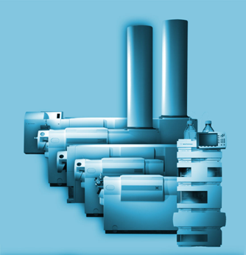
概述

质谱测量是一种功能强大的化学分析技术。它可以被用于识别未知物质，量化已知物质并获取其化学结构方面的信息。质谱测量化学品的能力非常精细，可达10亿分之一克。因此，质谱测量在现有和新兴科学分支中都是一种非常有用的技术。


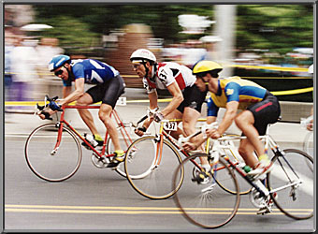
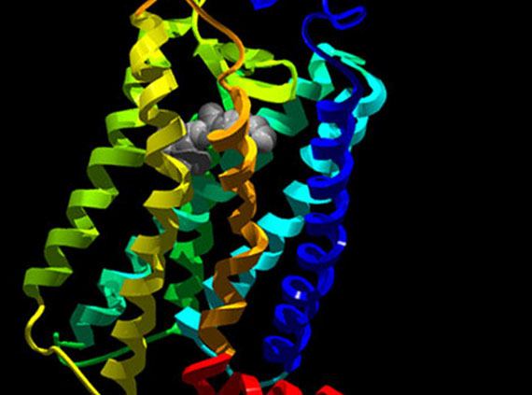
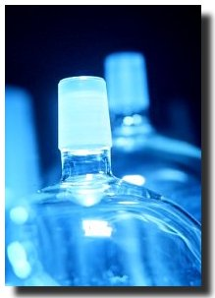

质谱仪能确定样本中的分子重量和数量。通常，它们还可以将分子分割以测量分子片段的重量。有关分子及分子片段重量和丰度的信息被收集和显示就是所谓的质谱。 如果指纹一样，质谱可以用来辨识各种物质。

气相色谱法和液相色谱技术可分离复杂的化学品混合物。 气相色谱仪的或液相色谱仪往往会与质谱仪结合在一起，即气相色谱/质谱仪或液相色谱/质谱仪系统。在使用质谱前采用色谱仪会让质谱仪能更加简便地确定复杂样本中所有的单一化学成分。

–它包括了单四极杆质谱，离子阱质谱，飞行时间质谱(TOF)，三重串联四极杆质谱(QQQ)和四极杆－飞行时间串联质谱（Q-TOF）。
长期以来，安捷伦科技一直都是气相色谱仪、液相色谱仪和质谱仪的领导型供应商。其产品以优良的性能、可靠性及易于使用等优点，赢得了良好信誉。安捷伦主要有五项主要配置的质谱仪产品。–它包括了单四极杆质谱，离子阱质谱，飞行时间质谱(TOF)，三重串联四极杆质谱(QQQ)和四极杆－飞行时间串联质谱（Q-TOF）。

根据客户对比研究的结果，当前液相色谱/质谱仪的一个主要缺点是它们需要分步而繁琐的操作。
安捷伦推出了完整的的液-质联用平台，即Agilent 6000系列液-质联用系统。它包括了单四极杆质谱，离子阱质谱，飞行时间质谱(TOF)，三重串联四极杆质谱(QQQ)和四极杆－飞行时间串联质谱（Q-TOF）。
- 他们不仅关注匹配或超过竞争对手的性能，还致力于创造一个新的可靠性标准。

应用
液相色谱用途广泛，已经成为大多数化学行业和生命科学行业中的标准配置。安捷伦液相色谱和液－质联用系统正为各种客户群服务，如药物研制和生产、蛋白质、食品安全、环境、国土安全和石油化工等市场。随着新应用和改进应用的开发，液相色谱的市场增长很快，包括制药和生命科学市场，中国和印度增长势头尤为强劲。

制药：制药行业是安捷伦液相色谱和液－质联用系统的主要用户。从药物研制到开发、制造和QA/QC，液相色谱在药物的整个生命周期中发挥着重要作用。它使得科学家能够迅速进行筛选、纯化的分析工作。液相色谱和液－质联用系统也是用来检查药物化合物质量和数量的主要工具，它在法规环境中使用固定方法，为药物制造提供支持。

蛋白质：液相色谱和液－质联用系统正在不断增长的一个市场机会是识别、隔离和净化细胞和体液中的蛋白质。液相色谱用途广泛，为分析蛋白质和其它生物分子提供了理想的技术，包括大的、非常灵敏、分析困难的蛋白质和生物分子。

环境：安捷伦的客户主要是重点满足和实施法规标准的政府实验室、工业实验室和独立实验室。液相色谱和液－质联用系统分析包括非挥发性杀虫剂、除草剂、多核芳香碳氢化合物及不适合气相色谱的其它化合物。

食品安全：食品安全分析包括检测农产品和食品中的添加剂、残留物、杂质和毒素，其主要重点是满足和实施法规标准。在全球贸易自由化、法规监管环境不断完善及食品安全问题的公众意识不断提高的情况下，食品分析需求正在迅速增长。

法律医学：安捷伦科技是用于药物筛选和毒理学研究的气相色谱/质谱仪系统的全球领导型供应商。作为气相色谱/质谱设备的补充，安捷伦的液相色谱/质谱系统已开始被应用于法医分析。电感耦合离子质谱与激光切除的结合对于法医调查中固体样品以及基本元素图谱的测量也非常有效。

国土安全：安捷伦长期以来一直与美国和国际政府、军事、司法和卫生机构合作，检测、识别、确认和消除生物和化学战争制剂及有毒的工业化合物。

石油化工(HPI)：液相色谱应用包括添加剂化验、精细和专用化学分析以及使用带有有机溶剂或水性溶剂的大小排查色谱检定聚合物。

半导体：安捷伦为半导体制造过程中超高纯度材料的分析提供了的创新型和高可靠型电感耦合离子质谱仪。电感耦合离子质谱仪的主要应用包括半导体制造过程中散装和过程化学品的特性分析、硅片表面有机及金属污染物分析、最终部件（磁盘驱动器，电路板等）制造过程中挥发性有机溶剂的分析。

主要产品

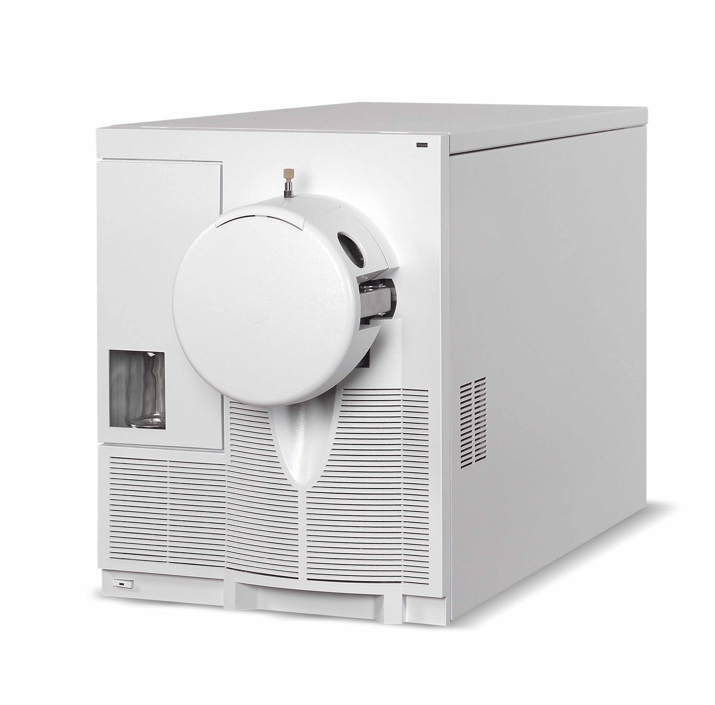
6100系列单四极杆 –Agilent 6100系列四极杆液— 质联用系统是集几代四极杆LC/MS设计精华为一身的顶尖产品。它具有无与伦比的性能，公认的耐用性和操作简便性，而且所占台面仅是以前仪器的一半。Agilent 6100系列有四种组件可供选择：经济型6110常规系统、带极性切换的6120型、以及具有最佳性能和最大灵活性的6130和6140。其中6130的质量范围更宽，灵敏度更高，并具有在一次分析中切换多种采集模式进行扫描的功能。6140是研究级LC/MS，扫描速度最快，适用于高分离度快速液相色谱.

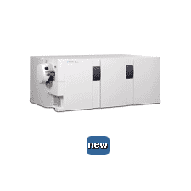
6410串联四极杆质谱 –fg水平的分析灵敏度，质量范围到m/z 2000，内置调谐标样可进行全自动调谐和质量轴校正，最快的扫描速度，达5200 amu/s高压线性加速碰撞反应池技术，采集速度更快而且无“记忆效应“双曲面加热四极杆技术，是食品分析，环境样品分析和药物代谢动力学研究的有力工具。

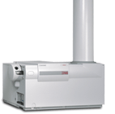
6220飞行时间质谱– 6200系列TOF将灵敏度，质量精确度，扫描间的动态范围完美的组合。它具有的超高灵敏度可以分析痕 量的样品。快速采集速度，最快可达20-40质谱图/秒，特别适合复杂样品的分析，尤其是共流出峰的分析。TOF系统对全扫描可以得到2-ppm的精度。

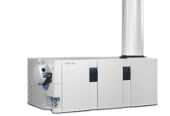
6520四极杆-飞行时间串联质谱系统–6500系列QTOF的 性能设定了行业标准。它将灵敏度，质量精确度，扫描间的动态 范围完美的组合。它具有的超高灵敏度可以分析痕量样品。同时，此系统在１秒钟内，还可以采集一张全 扫描质谱图和５张二级质谱图。此功能特别适合复杂样品的分析，尤其是共流出峰的分析。QTOF系统对全扫描可以得到 2-ppm而对MS/MS可以得到5-ppm的精度。

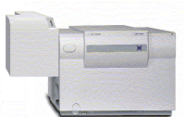
6300系列大容量离子阱质谱 –6300系列多级离子阱质谱仪是 三维阱结构，工作方式为非线性谐振扫描方式.这种扫描方式将扫描范围,分辨率及扫描速度三个质谱参数最优地组合起来. 另外,其专利的相锁定技术可以精确地控制具有离子的喷射时间,从而保证了每次扫描的重现性.6300系列离子阱质谱具有四个型号，从用于常规分析的6310型到用于修饰蛋白质分析的具有电子迁移裂解(ETD)功能的高性能6340离子阱

液相色谱/质谱离子源 – 离子发生源是质谱仪的关键部件。安捷伦科技长久以来一直是离子源技术方面的领导型革新者，为业界提供了选择范围广泛和可互换的液相色谱/质谱离子源。其中，特别值得注意的是最近两项发明。安捷伦的HPLC-Chip/质谱技术将液相色谱柱、配件和离子源组件整合在一个显微镜片大小的的聚酰亚胺芯片上。这一技术减少了nanoflow 液相色谱和质谱之间50％的阀门、管路及连接，明显提高了灵敏度、可靠性和易用性。液相色谱和质谱之间的自动接口能处理所有的连接和芯片定位问题。

另外一个主要的发明是多状态源。与其他液相色谱/质谱源不同，多状态源能以两种最重要的电离方式（电喷（ESI）和大气压化学电离（APCI））同时有效地工作。由于许多物质的电离只能采用其中一个方式，在分析未知物质时，多状态源的效率可提高一倍。有了这种技术，我们就无需对样本测试两次，也能确保所有物质都能被检测到。

5975C inert MSD—在5973气质成功的基础上，市场领先的 5975C inert MSD 配备了微量离子检测（TID）技术，它大大提高了信噪比，应用分析方法的共享界面。新设计的双曲面质量分析器具有更高的质量范围，为需要高质量数的应用 提供了高质量的数据结果。

7500 ICP-MS -安捷伦7500 ICP-M S有三种型号可分别精确地满足应用需求。7500a是一种功能齐全的、高性能ICP - MS系统，适合日常灵活性使用。对于半导体行业的应用，7500cs系列采用了一种全新的高灵敏度版本的ORS，以应对半导体和研究实验室分析时可能面临的最严格要求。新安捷伦7500ce ICP-MS系统是为金属痕量分析而专门设计的，能提供最高的灵敏度，降低干扰和对复杂样品的稳定性。

发展历史
在1999之前, 安捷伦科技是惠普公司的一部份。同年，惠普宣布测试与测量，化学分析和医疗仪器事业部从惠普分离出来，成为一家全新的公司-Agilent Technologies。在2000年6月，安捷伦成为全资独立公司。

1965 HP购买了位于美国费城的气相色谱生产商 F&M科技公司而进入分析仪器领域。这一行动使得惠普测试测量开始进入化学分析领域。
1976 HP推出世界第一台台式气质联用仪 5992
1985 HP推出了热喷接口 - 连接液相色谱和质谱仪器领域的早期突破
1988 HP引进了5971 MSD，世界上第一台真正采用双曲玻璃四极的质谱仪
1992 为ICP-MS开发的Shieldtorch接口，几乎能完全消除氩的干扰，使得ICP-MS能对钾、钙、铁进行ppt分析
1994 HP推出世界上第一台台式电感耦合离子质谱系统——4500
1997 HP推出其第一台式四极液相色谱/质谱系统，1100系列LC/MSD
2000 3月 安捷伦推出第一个拥有有源电子流动控制功能的毛细管液相色谱。
2001年5月 安捷伦为其四极和离子阱的LC / MS系统推出大气压力光电离子（APPI）源。
2002年6月 安捷伦推出大气压力基质辅助激光解吸/电离（AP-MALDI）源
2003年6月 安捷伦推出其第一台式飞行时间LC / MS系统
2004年5月 安捷伦科技推出突破性的HPLC芯片/MS技术，代替传统的液相色谱柱
2005年2月 安捷伦科技为质谱仪产品推出了第一台同步多状态源。
2005年6月 安捷伦推出了行业中首个GC / MS系统，实现了电子方式的共享
2006年1月 安捷伦在公司历史上最大产品发布会上宣布推出1200系列液相色谱和6000系列液相色谱/质谱仪产品
2006年3月 安捷伦推出离子阱质谱仪与功能强大的新蛋白质研究仪器
2006年3月 安捷伦科技推出最高敏感度的三重四极质谱
2006年5月 安捷伦最新推出ZORBAX Eclipse Plus HPLC色谱柱，为测试最具挑战性的基本化合物提供了业内领先的分离性能
2006年5月 安捷伦引入了创新的技术来分离蛋白质和多肽
2006年5月 安捷伦引入质谱软件，使生物标记发现成为可能
2006年7月 安捷伦推出下一代实验室仪器质检服务，满足所有主要液相色谱和气相色谱市场需求
2006年10月 安捷伦推出二极管阵列和多波形检测器，实现检测下限
2006年11月 安捷伦高分离快速液相色谱(RRLC)兼容 Applied Biosystems/MDS SCIEX推出的MS系列
2006年11月 安捷伦为EZChrom Elite 色谱数据系统提供新的用户界面及分析工具
2007年2月 安捷伦高分离快速液相色谱(RRLC)销售量突破1,000套
2007年2月 安捷伦科技被Instrument Business Outlook评选为2006年度公司
2007年2月 安捷伦科技把液相色谱-芯片的使用范围扩展到整个6000系列质谱仪
2007年2月 安捷伦科技加强了其MassHunter软件功能，将其升级为飞行时间质谱仪，以满足液相色谱/质谱市场客户的需求
2007年6月 安捷伦科技推出大容量人类14种蛋白质去除系统，为发现蛋白质生物标志提供支持
2007年6月 安捷伦的科技GeneSpring质谱仪使用户能在QQQ数据库中使用工具和可视化效果
2007年11月 安捷伦的创新产品’New Accurate-Mass TOF’和’串联液相色谱/质谱仪’
带来了无与伦比的性能
2008年2月 安捷伦引入了液相色谱/质谱软件，用于浏览大型成套药物发现数据库
2008年2月 安捷伦科技将其功能强大的气相色谱/质谱仪带入各种实验室
2008年3月 安捷伦引入LC自动取样器
2008年3月 安捷伦的三重四极液相色谱/质谱仪销售量达到500台
2008年4月 安捷伦向科罗拉多大学水质量实验室提供核心仪器
2008年6月 安捷伦推出7000A三重四极杆气相色谱/质谱仪
2008年6月 安捷伦全新的三重四极液相色谱/质谱仪突破了毫微微克检测屏障
2008年6月 安捷伦推出具有高清晰度飞行技术的6530精确质量串联仪，其具有高精度、高质量分辨、动态范围、高灵敏度和高速度等技术优势

